Laporan Program Antrian Cuci Mobil

*Dokumen Spesifikasi Program untuk Tugas Akhir Semester MK Struktur Data dan Algoritma (Praktik)*



Disusun Oleh :

Nisrina Qurratu’ain 191511058

Putri Salsabila 191511060

Ummu Izzatul Kharimah 191511065

Kelas 1 – B

**Jurusan Teknik Komputer dan Informatika**

**Program Studi D3 Teknik Informatika**

**Politeknik Negeri Bandung**

**2020**

# TABEL REVISI

|  |  |  |  |
| --- | --- | --- | --- |
| **No** | **Tanggal** | **Keterangan** | **PIC** |
| 1. | 16 Juni 2020 | Menambahkan Daftar Isi (Hal. ii) | Putri |
| 2. | 16 Juni 2020 | Menambahkan alur program pada deskripsi program (Hal. 1) | Ummu |
| 3. | 16 Juni 2020 | Mengganti penjelasan menu keterangan menjadi menu help (Hal. 2) | Putri |
| 4. | 16 Juni 2020 | Menambahkan identifikasi data (Hal. 2-3) | Nisrina |
| 5. | 16 Juni 2020 | Menambahkan gambar proses perancangan (Hal. 4) | Ummu |
| 6. | 16 Juni 2020 | Menambahkan identifikasi modul (Hal. 4- 8) | Nisrina, Putri, Ummu |
| 7. | 16 Juni 2020 | Menambahkan perancangan modifikasi program (Hal. 8) | Nisrina |
| 8. | 16 Juni 2020 | Menambahkan Perancangan Tampilan (Hal. 9) | Ummu |
| 9. | 24 Juni 2020 | Memperbaiki pernyataan pada alur program (Hal.1) | Nisrina |
| 10. | 24 Juni 2020 | Mempernaiki identifikasi data dan gambar representasi (hal. 2-3) | Nisrina |
| 11. | 24 Juni 2020 | Memperbaiki gambar proses perancangan (Hal. 4) | Ummu |
| 12. | 24 Juni 2020 | Menambahkan pseudocode modul yang dimodifikasi (Hal. 9-17) | Nisrina,Putri,Ummu |
| 13. | 25 Juni 2020 | Memperbaiki kesimpulan (hal.20) | Ummu |
| 14. | 29 Juni 2020 | Memperbaiki pernyataan pada pada alur program (Hal. 1) | Nisrina, Putri, Ummu |
| 15. | 29 Juni 2020 | Memperbaiki identifikasi data (Hal 2-3) | Nisrina |
| 16. | 29 Juni 2020 | Menambahkan modul pada identifikasi modul (Hal. 8) | Nisrina |
| 17. | 29 Juni 2020 | Menambahkan modifikasi progam pada perancangan modifikasi modul (Hal 8-9) | Nisrina, Putri, Ummu |
| 18. | 29 Juni 2020 | Memperbaiki tampilan output program (Hal. 18) | Nisrina |
| 19. | 29 Juni 2020 | Memperbaiki kesimpulan (Hal 20) | Nisrina, Putri, Ummu |
| 20. | 6 Juli 2020 | Mempebaiki Defini Topik (Hal 1) | Nisrina |
| 21. | 6 Juli 2020 | Menambahkan submenu pada Identifikasi Proses (Hal 2-3) | Putri |
| 22. | 6 Juli 2020 | Memperbaiki nama-nama variabel pada identifikasi datas (Hal 3) | Putri |
| 23 | 6 Juli 2020 | Menambahkan deskripsi pada tampilan program (ouput) (Hal 19) | Nisrina dan Putri |
| 24. | 6 Juli 2020 | Menambahkan algoritma pada modul yang dimodifikasi dan modul baru (hal.11-25) | Nisrina |
| 25 | 7 Juli 2020 | Memperbaiki struktut chart pencangan proses (hal. 5) | Ummu |
| 26 | 7 Juli 2020 | Menambahkan test case skenarion (hal 29-32) | Nisrina, Putri, Ummu |
| 27 | 7 Juli 2020 | Memperbaiki kesimpulan (hal. 33) | Nisrina,Putri dan Ummu |
| 28 | 11 Juli 2020 | Menambahkan perbandingan identifikasi modul antara Program buatan kakak tingkat dan Program modifikasi kelompok 1 (hal 6-11) | Nisrina |

# DAFTAR ISI

TABEL REVISI i

DAFTAR ISI iii

SPESIFIKASI PROGRAM 1

1.1 Deskripsi Program 1

1.1.1 Definisi Topik 1

1.1.2 Alur Program 1

1.2 Identifikasi Proses 2

1.3 Identifikasi Data 3

PERANCANGAN PROGRAM 5

2.1 Perancangan Proses 5

2.2 Identifikasi Modul 6

2.3 Perancangan Modifikasi Program 12

2.4 Pseudocode 12

2.5 Perancangan Tampilan (Output) 27

KESIMPULAN 30

DAFTAR PUSTAKA 31

LAMPIRAN 32

Test Case Scenario 32

DAFTAR KONTRIBUSI ANGGOTA KELOMPOK 39

**BAB I**

# SPESIFIKASI PROGRAM

## 1.1 Deskripsi Program

### 1.1.1 Definisi Topik

Program antrian cuci mobil adalah program yang dibuat dengan tujuan untuk mendata proses antrian pelanggan cuci mobil mulai dari waktu kedatangan, lama mencuci, hingga waktu selesai berdasarkan jenis mobil yang akan dicuci. Program antrian cuci mobil ini adalah salah satu penerapan model struktur data pada tugas praktikum SDA 6.

Untuk program antrian cuci mobil ini, kelompok kami menggunakan program buatan kakak tingkat 2016 yang bernama Fakhri Al-Said dan Maulana Ibrahin. Dari program kakak tingkat tersebut kami memperbaiki bugs yang terdapat pada program dan mengembangkan program tersebut. Kemudian kami juga mengambil referensi dari website ”Istana CarWash” untuk memberikan gambaran alur program. Dan kami juga melihat referensi dari YouTube Eduline Insitute, untuk memberikan kami gambaran bagaimana untuk Jeda tiap Cuci Mobil dan perkondisian memasuki tempat cuci berdasarkan waktu tercepat tempat tersebut kosong bukan dengan berurutan.

### 1.1.2 Alur Program

Berikut adalah alur program antrian cuci mobil:

* Pelanggan datang ke operator. Lalu, operator memasukkan pelanggan ke antrian. Operator menginputkan jam masuk saat ini dengan format jam:menit:detik. Kemudian operator memasukkan informasi nomor polisi dan jenis mobil yang akan dicuci ke dalam program antrian cuci mobil. Pelanggan akan diberitahukan nomor antriannya.
* Apabila mobil selesai dicuci, pelanggan menyerahkan biaya cuci lalu dapat mengambil kendaraannya.
* Apabila pelanggan baru masuk ketika tempat cuci mobil penuh, maka waktu masuk pelanggan baru akan dijeda terlebih dahulu menunggu mobil terakhir yang dicuci selesai.
* Apabila pelanggan masuk kurang dari jam 07.00 atau lebih dari jam 17.00 maka antrian pelanggan akan tertolak. Sedangkan apabila pelanggan masuk jam 12.00 sampai 12.59, maka antrian akan ditampung dan mobil akan mulai dicuci pada jam13.00.

## 1.2 Identifikasi Proses

Ketika Program Cuci Mobil di RUN, maka program akan menampilkan pilihan menu pada layar, berikut pilihan menu yang akan kami buat:

1. **Masuk Antrian**

Menu masuk antrian ini adalah menu untuk mengantri mobil dengan menginputkan nomor polisi dan jenis mobil**.** Waktu masuk pelanggan sesuai dengan waktu yang berjalan pada program dengan default dimulai pukul 07.00 hingga 17.00 dan waktu istirahat yakni pukul 12.00 hingga 13.00. Sehingga bila ada pelanggan yang masuk di bawah jam 07.00 atau di atas jam 17.00 atau saat istirahat maka tidak akan bisa masuk antrian.

1. **Checkout**

Menu checkout ini adalah menu untuk keluar dari sebuah antrian dengan menginputkan nomor ID mobil. dan menampilkan data yakni nomor polisi, jenis mobil, tempat cuci, jam masuk maupun jam keluar dan biaya akhir yang harus dibayarkan.

1. **Tampilkan rekap**

Menu tampil rekap ini adalah menu untuk menampilkan rekap data siapa saja yang mengantri cuci mobil dengan data yakni, Nomor Polisi, Jenis Mobil, waktu (kedatangan, mulai dilayani, dan selesai dilayani) , dan Tempat Cuci Mobil ke- . Jumlah tempat cuci mobil yang kami sediakan ada 3 (tiga) dan jeda waktu pelayanan antar mobil di setiap tempat pencucian.

1. **Help**

Menu help ini adalah untuk menampilkan tata cara memakai program cuci mobil.

1. **Exit**

Menu exit adalah menu untuk keluar dari program secara langsung tanpa menutup program lewat ikon close di ujung pojok kanan atas.

## 1.3 Identifikasi Data

1. waktu adalah variabel komposit yang terdiri dari subvar sebagai berikut:
   1. jam adalah variabel tunggal bertipe integer.
   2. menit adalah variabel tunggal bertipe integer.
   3. detik adalah variabel tunggal bertipe integer.
2. *nd_mobil adalah variabel pointer bertipe pelanggan.
3. data_mobil adalah variabel komposit bertipe pelanggan yang terdiri dari subvar sebagai berikut:
4. no_pel adalah variabel tunggal bertipe integer.
5. jam_masuk adalah variabel bertipe waktu.
6. jam_operasi adalah variabel bertipe waktu.
7. jam_keluar adalah variabel bertipe waktu.
8. nmor_polisi[10] adalah variabel array bertipe char dengan jumlah index 10.
9. jenis_mobil adalah variabel tunggal bertipe integer.
10. biaya adalah variabel tunggal bertipe integer.
11. p_mobil adalah variabel pointer bertipe pelanggan.
12. *elmt adalah variabel pointer bertipe data_mobil
13. Nomor adalah variabel global bertipe integer
14. data_tmptcuci adalah variabel komposit yang terdiri dari subvar sebagai berikut:
15. no_tmptcuci adalah variabel tunggal yang bertipe char.
16. p_tmptcuci adalah variabel bertipe nd_pelanggan.
17. queueMobil adalah variabel komposit yang terdiri dari subvar sebagai berikut:
18. *front adalah variabel pointer yang bertipe data_pelanggan.
19. *rear adalah variabel pointer yang bertipe data_pelanggan.
20. now adalah variabel bertipe data time_t.
21. *now_tm adalah variabel pointer bertipe tm.

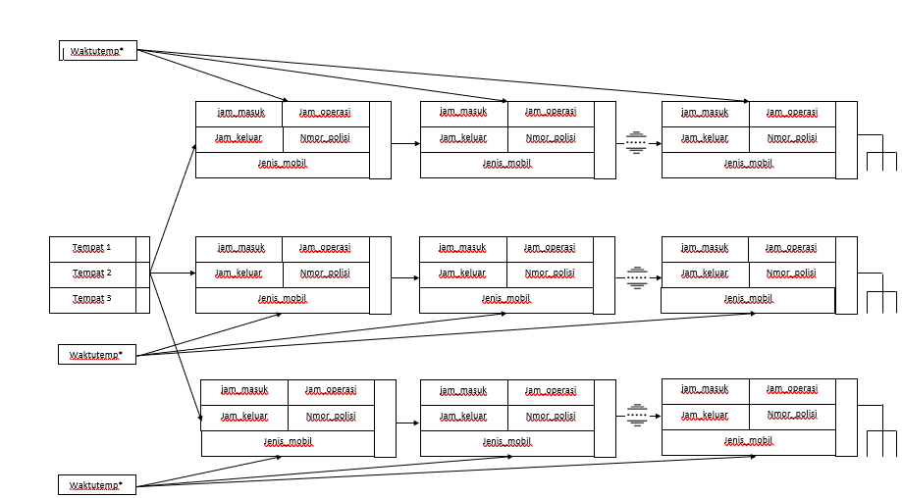

**BAB II**

# PERANCANGAN PROGRAM

## 2.1 Perancangan Proses

## 2.2 Identifikasi Modul

**2.2.1 Identifikasi Modul Program Kakak Tingkat**

|  |  |  |  |  |
| --- | --- | --- | --- | --- |
| **No.** | **Nama Modul** | **Deskripsi** | **Jenis** | **Parameter** |
| 1 | createEmpty  Author:Said AlFakhri | Modul yang digunakan untuk pembuatan list kosong/NULL | Procedure | IS : Nil  FS : pointer Q.front dan Q.rear berniali Nil Parameter:  queuepelanggan yang bertipe record dengan type passing by address. |
| 2 | IsEmpty  Author: Said Alfakhri | Modul untuk menyatakan List kosong atau tidak | Procedure | IS: hasil tidak diketahui  FS : mengembalikan nilai hasil.  Parameter:  queuepelanggan yang bertype record dengan type passing by value. |
| 3 | addpelanggan  Author: Maulana Ibrahim | Modul untuk menginputkan nilai variabel record ke dalam file | Procedure | IS: file kosong  FS: file berisi nilai variabel yang di inputkan ke dalam record dan disimpan kedalam file  Parameter  No_pel variabel bertipe integer (passing by value)  Nm_pel variabel bertype character (passing by address)  Nd_pelanggan p_pelanggan variabel bertype pointer (passing by address)  Nmor_polisi variabel bertype character(passing by value)  Jenis_mobil variabel bertype character (passing by value)  Queuepelanggan variabel pointer( passing by address)  Jam variabel bertype integer (passing by value)  Menit variabel bertype integer(passing by value)  Detik variabel bertype integer (passing by value) |
| 4 | delpelanggan | Modul untuk menghapus antrian | Procedure | IS: list tidak NULL dan list berisi nilai variabel record  FS: bagian front list terhapus dari antrian  Parameter:  Queuepelanggan variabel pointer yang bertype passing by address |
| 5 | printQueuePelanggan  Author: Maulana Ibrahim | Modul untuk menampilkan antrian | Procedure | IS : antrian kosong  FS : menampilkan antrian berupa waktu dan nomor polisi mobil yang dicuci  Parameter :  Queuepelanggan variabel pointer bertype passing by value |
| 6 | countpelanggan  Author: Maulana Ibrahim | Modul untuk menghitung pelanggan | function | IS : ----  FS : Mengirimkan variabel hasil untuk masuk ke tempat cuci mobil 1 atau 2 |
| 7 | cekantrian  Author: Maulana Ibrahim | Modul mengecek apakah list yang diinputkan masuk ke antrian 1 atau 2 | Procedure | IS :-----  FS :list yang diinputkan akan masuk ke antrian sesuai pengecekan  Parameter :  Queuepelanggan variabel pointer bertype passing by value |
| 8 | addantrian  Author: Maulana Ibrahim | Modul untuk menginputkan nomor_polisi dan jenis mobil yang akan dicuci ke dalam list antrian | Procedure | IS : List Null  FS : List berisi nilai variabel record yang diinputkan  Parameter :  Queuepelanggan variabel bertype pointer dengan parameter passing by address  Tmptcuci variabel bertype record dengan parameter passing by value |
| 9 | add  Author:Said Alfakhri | Modul yang menampilkan main program | Procedure | IS : ----  FS :menampikan main program seperti tambah antrian, menampilkan file, menampikan keterangan jenis mobil dan menu untuk mengakhiri program |
| 10 | Keterangan  Author: Said Alfakhri | Modul untuk menampikan penglaksifikasian jenis mobil | Procedure | IS:-----  FS: menampikan pengklasifikasian jenis Mobil  Parameter: parameter output |
| 11 | menampikan  Author:Said Alfakhri | Modul untuk menampilkan record yang ada di dalam file | Procedure | IS: ---  FS: menampilkan record file  Parameter :  Parameter output |

**2.2.1 Identifikasi Modul Program Kelompok 1**

|  |  |  |  |  |  |
| --- | --- | --- | --- | --- | --- |
| **No.** | **Nama Modul** | **Deskripsi** | **Jenis** | **Parameter** | **Kamus Data (Lokal)** |
| 1 | addMobil          Modifikasi: Nisrina dan Ummu | Modul untuk menginputkan nilai variabel ke array komposit bernama data_mobil | Procedure | IS: data_mobil kosong  FS: data_mobil terisi    Parameter  No_pel variabel bertipe integer (passing by value)  Nd_Mobil p_mobil variabel bertype pointer (passing by address)  Nmor_polisi variabel bertype character(passing by value)  Jenis_mobil variabel bertype character (passing by value)  Queue Mobil variabel pointer( passing by address)  Jam variabel bertype integer (passing by value)  Menit variabel bertype integer(passing by value)  Detik variabel bertype integer (passing by value) | *waktu adalah variabel pointer bertipe data_pelanggan |
| 2 | cekantrian        Modifikasi: Ummu Izzatul K | Modul mengecek apakah list yang diinputkan masuk ke antrian 1 atau 2 atau 3 | function | IS :-----  FS :list yang diinputkan akan masuk ke antrian sesuai pengecekan    Parameter :  Queue Mobil variabel pointer bertype passing by value | jml_antrian, min, index, i adalah variabel tunggal bertipe integer |
| 3 | addantrian              Modifikasi: Nisrina dan Ummu | Modul untuk menginputkan nomor polisi dan jenis mobil yang akan dicuci ke dalam list antrian | Procedure | IS : List Null  FS : List berisi nilai variabel record yang diinputkan    Parameter :  Queue Mobil variabel bertype pointer dengan parameter passing by address  Tmptcuci variabel bertype record dengan parameter passing by value | * index, i, antrian, jam, menit, detik adalah variabel tunggal bertipe integer * a[10] adalah variabel array 1 dimensi yang bertipe data char dengan jumlah index 10 * b[2] adalah variabel array 1 dimensi yang bertipe data char dengan jumlah index 2 * valid adalah variabel tunggal bertipe boolean |
| 4 | showRekap      Modifikasi: Nisrina Qurratu’ain | Modul untuk menampilkan record yang ada di dalam file | Procedure | IS: ---  FS: menampilkan record file    Parameter :  Parameter output | * f_rekap adalah variabel bertipe FILE * cara adalah array tunggal bertipe char dengan panjang 600 |
| 5 | mainMenu    Modifikasi:Nisrina Qurratu’ain | Modul yang menampilkan menu utama program yang terdiri dari masuk antrian, checkout, tampilkan rekap, help, dan exit | Procedure | IS : ----  FS :menampilkan main program seperti tambah antrian, menampilkan file, menampilkan keterangan jenis mobil dan menu untuk mengakhiri program |  |
| 6 | help          Author: Putri Salsabila | Modul untuk menampikan user manual | Procedure | IS:-----  FS: menampilkan user manual    Parameter:  parameter output |  |
| 7 | countMobil  Author: Ummu Izzatul K | Modul untuk menghitung elemen | Function | IS: hasil = 0  FS: hasil = sesuai dengan inputan  Parameter:  Parameter output | * hasil adalah variabel lokal bertipe integer |
| 8 | Rekap  Authot: Nisrina | Modul untuk memulai membuat rekap | Procedure | IS: file kosong  FS: file berisi nilai variabel yang di inputkan ke dalam record dan disimpan kedalam file  Parameter:- | * f_rekap adalah variabel bertipe FILE |
| 9 | Checkout  Author: Nisrina, Putri, Ummu | Modul untuk keluar dari antrian | Procedure | IS: Pelanggan belum bayar dan data_mobil belum keluar dari antrian  FS: Pelanggan sudah bayar dan data_mobil sudah keluar dari antrian  Paramater:  Queue Mobil variabel pointer yang bertype passing by address | * id adalah variabel bertipe integer * found adalah variabel bertipe boolean |
| 10 | printStruk  Author: Nisrina dan Putri | Modul untuk menampilkan data mobil pelanggan dan tagihan cuci mobil yang harus dibayar oleh pelanggan | Procedure | IS: data mobil yang keluar dari antrian tidak diketahui dan jumlah yang harus dibayar oleh pelanggan tidak diketahui  FS: data mobil yang keluar dari antrian sudah diketahui dan jumlah yang akan dibayar sudah diketahui  Paramater:  Queue Mobil variabel pointer yang bertype passing by address | * uang adalah variabel bertipe integer * valid adalah variabel bertipe boolean |
| 11 | biayapakai  Author: Nisrina, Putri | Modul untuk memberikan nilai variabel harga kepada checkout | Function | IS: harga tidak diketahui  FS: harga diketahuo  Paramater:  Queue Mobil variabel pointer yang bertype passing by address | harga adalah variabel bertipe integer |

## 2.3 Perancangan Modifikasi Program

Berikut ini adalah rencana modifikasi program oleh kelompok kami

1. Menyatukan tampilan menu 1 dan menu 2, dimana tampilan menu terdiri dari registrasi cuci mobil, checkout, tampilan rekap, help, dan exit
2. Mengganti menu keterangan dengan menu help yang berisi user manual
3. Mengganti jam inputan otomatis menjadi jam manual
4. Menambahkan tempat cuci mobil menjadi 3
5. Menambahkan biaya yang harus dibayar pelanggan
6. Memperbaiki bugs yaitu pada bagian tempat cuci yang kedua tidak bisa diinputkan
7. Memperbaiki bugs yaitu pada perkondisian memasuki tempat cuci berdasarkan waktu tercepat tempat tersebut kosong bukan dengan berurutan.
8. Memperbaiki nama variabel yang awalnya pelanggan menjadi mobil,
9. Memisahkan file record dari operasi penginputan data mobil dan pengaturan jam cuci mobi dengan modul bernama rekap.
10. Menampilkan antrian cuci mobil di menu utama

## 2.4 Pseudocode

Berikut adalah beberapa modul yang telah kami modifikasi dan modul baru:

**Modul AddMobil**

// Prosedur Untuk  Menginputkan Nilai Variabel Record Ke Dalam File

// Parameter

No_pel variabel bertipe integer (passing by value)

Nd_mobil p_mobil variabel bertype pointer (passing byaddress)

Nmor_polisi variabel bertype character(passing by value)

Jenis_mobil variabel bertype integer (passing by value)

QueueMobil variabel pointer( passing by address)

Jam variabel bertype integer (passing by value)

Menit variabel bertype integer(passing by value)

Detik variabel bertype integer (passing by value)

**Begin prosedure**

data_Mobil waktutemp↑

**if** (jam < 7) //kondisi ketika tempat belum buka

**then** jam_operasi ← 7

   menit_operasi ← 0

   detik_operasi ← 0

**endif**

elmt ← alokasi(data_Mobil)

elmt↑no_pel ← no_pel

elmt↑jam_masuk.jam ←  jam

elmt↑jam_masuk.menit ←  menit

elmt↑jam_masuk.detik ← detik

elmt↑jenis_mobil ← jenis_mobil)

strcpy(elmt↑nmor_polisi,nmor_polisi)

**if** *Q↑front != NULL //kondisi pengambilan waktu ketika antrian sudah ada

**then** **if** *Q.rear↑ = NULL // kondisi pengambilan waktu

then waktutemp ← *Q↑front

else waktutemp ← *Q↑rear

**endif**

**if** ( (elmt↑jam_masuk.jam > waktutemp↑jam_keluar.jam) OR ((

elmt↑jam_masuk.jam = waktutemp↑jam_keluar.jam) AND

(elmt↑jam_masuk.menit>waktutemp↑jam_keluar.menit)) OR (

(elmt↑jam_masuk.jam = waktutemp↑jam_keluar.jam) AND

(elmt↑jam_masuk.menit > waktutemp↑jam_keluar.menit)) OR

((elmt↑jam_masuk.jam=waktutemp↑jam_keluar.jam) AND

(elmt↑jam_masuk.menit=waktutemp↑jam_keluar.menit) AND

(elmt↑jam_masuk.detik>waktutemp↑jam_keluar.detik))

//kondisi ketika cucian sebelumnya selesai dikerjakan dan

antrian sudah tidak ada

**then** elmt↑jam_operasi.jam←jam

elmt↑jam_operasi.menit←menit+5

elmt↑jam_operasi.detik←detik

**if** (elmt↑jam_operasi.menit>=60)

**then** elmt↑jam_operasi.menit ←

elmt↑jam_operasi.menit - 60;

                     elmt↑jam_operasi.jam ←

elmt↑jam_operasi.jam + 1;

**endif**

**else** **if** (waktutemp↑jam_keluar.jam < 17)

// prosedure untuk melakukan pengambilan waktu

operasi ketika tempat belum tutup

**then** elmt↑jam_operasi.jam ←

waktutemp↑jam_keluar.jam

               elmt↑jam_operasi.menit ←

waktutemp↑jam_keluar.menit+5

               elmt↑jam_operasi.detik ←

waktutemp↑jam_keluar.detik

**if** (elmt↑jam_operasi.menit >=60)

**then** elmt↑jam_operasi.menit

←elmt↑jam_operasi.me

nit-60

elmt↑jam_operasi.jam

←elmt↑jam_operasi.ja

m+1

**endif**

**else** write(layar)"MAAF Tempat Sudah Penuh”

**endif**

**endif**

**else if** ( jam >= 12  AND jam<13 AND (*Q)↑front == NULL)

// kondisi ketika antrian kosong dan waktu pegawai untuk beristirahat

**then**

         elmt↑jam_operasi.jam ← 13

         elmt↑jam_operasi.menit ← 0

         elmt↑jam_operasi.detik ← 0

write (layar) “Maaf Kami Sedang Istirahat”

write (layar) “Harap Tunggu Sebentar”

write (layar) “Mobil anda akan kami cuci pada pukul

%d:%d:%d”,elmt↑jam_operasi.jam,elmt↑jam_operasi.menit,el

mt↑jam_operasi.detik

**else**

         elmt↑jam_operasi.jam ← jam

         elmt↑jam_operasi.menit ← menit

         elmt↑jam_operasi.detik ← detik

**endif**

**if** ( elmt↑jenis_mobil = 1 )

// prosedure pengambilan waktu akhir ketika jenis mobil = 1

**then** elmt↑jam_keluar.jam←elmt->jam_operasi.jam

elmt↑jam_keluar.menit←elmt->jam_operasi.menit+30

elmt↑jam_keluar.detik←elmt->jam_operasi.detik

**if** (elmt↑jam_keluar.menit>=60)

**then** elmt↑jam_keluar.menit←elmt↑jam_keluar.menit-60

elmt↑jam_keluar.jam←elmt↑jam_keluar.jam+1

**endif**

**endif**

**if** ( elmt↑jenis_mobil = 2 )

// prosedure pengambilan waktu akhir ketika jenis mobil = 2

**then** elmt↑jam_keluar.jam←elmt->jam_operasi.jam

elmt↑jam_keluar.menit←elmt->jam_operasi.menit+45

elmt↑jam_keluar.detik←elmt->jam_operasi.detik

**if** (elmt↑jam_keluar.menit>=60)

**then** elmt↑jam_keluar.menit←elmt↑jam_keluar.menit-60

elmt↑jam_keluar.jam←elmt↑jam_keluar.jam+1

**endif**

**endif**

**if** ( elmt↑jenis_mobil = 3 )

// prosedure pengambilan waktu akhir ketika jenis mobil = 3

**then** elmt↑jam_keluar.jam←elmt->jam_operasi.jam+1

elmt↑jam_keluar.menit←elmt->jam_operasi.menit+15

elmt↑jam_keluar.detik←elmt->jam_operasi.detik

**if** (elmt↑jam_keluar.menit>=60)

**then** elmt↑jam_keluar.menit←elmt↑jam_keluar.menit-60

elmt↑jam_keluar.jam←elmt↑jam_keluar.jam+1

**endif**

**endif**

**if** (elmt↑jam_keluar.jam = 12) **then**

// kondisi pengambilan waktu akhir ketika waktu akhir berada pada waktu

istirahat pegawai

         elmt↑jam_keluar.jam ← 13

         elmt↑jam_keluar.menit ← elmt↑jam_keluar.menit

         elmt↑jam_keluar.detik ← elmt↑jam_keluar.detik

**endif**

elmt↑p_mobil = p_mobil

**if** ((*Q).front = NULL)

**then** (*Q)↑front ← elmt

**else** (*Q).rear↑p_mobil ← elmt

**endif**

(*Q)↑rear ← elmt

elmt↑ = NULL

**end procedure**

**modul cekAntrian**

// procedure mengecek apakah list yang diinputkan masuk ke antrian 1 atau 2

// QueueMobil variabel pointer dengan parameter input output

**Begin prosedure**

//kamus data

jml_antrian variable local bertype integer

min variable local bertipe integer

index variable local bertipe integer

i variable local bertipe integer

min ← countMobil(Q[0])

index ← 0

i = 1

**while** (i < 3) do

jml_antrian ← countMobil(Q[i])

**if** (jml_antrian < min) **then**

min ← jml_antrian

index ← i

**endif**

i ← i +1

**end while**

return index;

**end procedure**

**addAntrian**

// prosedure menambahkan mobil ke struct tempat cuci mobil untuk

mengantri

// Parameter

Q variabel bertipe array of pointer dengan parameter (passing by

value)

tmptcuci variabel bertipe array of pointer dengan parameter (passing

by value)

**begin procedure**

int index, i, antrian

char a[10], b[2]

bool valid = false

index ← cekAntrian(Q)

antrian ← countMobil(Q[index])

repeat

write(layar)”Masukkan jam masuk (hh:mm:ss): “

read(keyboard)input.jam, input.menit, input.detik

if(input.jam>22 OR input.menit>59 OR input.detik>59 OR

input.jam<0,vinput.menit<0 OR input.detik<0)

then valid←.false.

write(layar)”Waktu tidak valid, silahkan ulangi

lagi”

else if(jam>= 6 AND jam<17)

then index ← cekAntrian(Q)

Write(layar)|=========================

============================|

Write(layar)| Rincian Jenis Mobil|

Write(layar)|=====================================================|

Write(layar)|1. A(mobil kecil): KIA Picanto, Daihatsu Ceria,|

Write(layar)| Suzuki Karimun, Toyota Yaris dll 30 menit) |

Write(layar)| 2. B (minibus) : Toyota Avanza, Honda Freed, Suzuki Ertiga, dll (45 menit) |

Write(layar)| 3. C (mobil besar) : Metromini, Truk, dll (75 menit)|

Write(layar)|=====================================================|

Write(layar) Input Nomor Polisi : read(&quot;%s&quot;, &amp;a)

Write(layar) Input Jenis Mobil : read(&quot;%s&quot;, &amp;b)

Write(layar)|=====================================================|

addMobil(index + 1,49,NULL,a,b,&amp;Q[index],jam,menit,detik)

tmptcuci[index].p_tmptcuci = Q[index].front

Write(layar)(&quot;Berhasil \n\n&quot;);

Write(layar)(&quot;------------Antrian cuci------------\n&quot;);

Write(layar)(&quot;=====================================\n&quot;);

i ← 0;

**while**(i < 3)

Write(layar)(&quot;Tempat ke %d : &quot;, i+1);

printQueueMobil(Q[i]);

Write(layar)(&quot;\n&quot;);

i++;

**endwhile**

**else**

Write(layar)(&quot;MAAF TEMPAT TUTUP\n

Terimakasih \n\n&quot;);

**Endif**

**Valid**←**.true.**

**Endif**

**until**(valid=.false.)

**end procedure**

**modul printQueueMobil**

// procedure untuk menampilkan antrian

// QueueMobil variabel pointer dengan parameter input

**Begin prosedure**

**If** ( isEmpty(Q) = true )

**then**

Write ( layar )"Antrian Kosong"

**else**

data_Mobil elmt↑ = Q↑front;

I adalah variable tunggal bertype integer

i ← 0;

write ( layar )"--";

**while**(elmt↑ ≠ NULL) **do**

write ( layer )

“elmt↑jam_operasi.jam”,”elmt↑jam_operasi.menit”,”elmt↑jam_operasi.detik”,”elmt↑nmor_polisi”;elmt↑ = elmt↑p_Mobil;

i ← i + 1;

**end while**

write (layar)"--";

**endif**

**end procedure**

**modul countMobil**

//function untuk menghitung elemen

//hasil adalah variabel tunggal bertipe integer

**Begin function**

Int hasil = 0

**If**( isEmpty(Q) = 1 )

Then hasil←0

Else data_Mobil *elmt

Elmt ← Q.front

**While** (elmt != NULL)

**Do** hasil← hasil+1

Elmt ← elmt↑p_Mobil;

**Endwhile**

**Endif**

Return hasil

**End Function**

**Modul help**

// Menampilkan file berisi User Manual

**BeginProcedure**

fp : file of record

**if** (open (help,1)= NULL)

then write(layer),”File tidak dapat dibuka”

else ch ← fgetch (fp)

**while** (ch != EOF)

do write (layer), ”%c”, ch

ch ← fgetc (fp)

**endwhile**

**endif**

**Close**(out)

**EndProcedure**

**Modul rekap**

// modul untuk menyiapkan pembuatan record file

**BeginProcedure**

f_rekap : file of record

t ← time(NULL)

tm ← localtime(&t)

f_rekap ← open (“rekap_mobil.dat”, 2)

**if** (f_rekap = NULL)

then write(layer),”File failed to open”

else **Fwrite**(f_rekap,"elmt↑nmor_polisi","elmt↑jenis_mobil",

"elmt↑jam_masuk_jam","elmt↑jam_masuk.menit","elmt↑jam_ma

suk.detik","elmt↑jam_operasi.jam","elmt↑jam_operasi.meni

t","elmt↑jam_operasi.detik","elmt↑jam_keluar.jam","elmt↑

jam_keluar.menit","elmt↑jam_keluar.detik","elmt↑no_pel",

"tm↑tm_mday","tm↑tm_mon+1","tm↑tm_year+1900");

**Endif**

**Close**(out);

**EndProcedure**

**Modul mainmenu**

//modul untuk menampilkan tampilan menu program antrian cuci mobil

**BeginProcedure**

Write (layer),”|===================================================|”

Write (layer),”| APLIKASI ANTRIAN CUCI MOBIL JTK |”

Write (layer),”| | Nisrina – 058 | Putri – 060 | Ummu – 065 | |”

Write (layer),”|Buka : 07.00 – 17.00 WIB, Istirahat : 12.00 – 13.00

WIB|”

Write (layer),”|===================================================|”

Write (layer),”| 1. Masuk Antrian |”

Write (layer),”| 2. Checkout |”

Write (layer),”| 3. Tampilkan Rekap |”

Write (layer),”| 4. Help |”

Write (layer),”| 5. Exit |”

Write (layer),”|===================================================|”

Write (layer),”Masukkan Pilihan :”

Read (keyboard), pilih

**EndProcedure**

**Modul checkout**

//modul untuk keluar dari antrian

id adalah variabel tunggal bertipe integer

found adalah variabel tunggal bertipe Boolean

**beginProcedure**

found←.false.

elmt←(*Q).front

write (layer), “Masukkan Nomor ID Mobil:”,

read (keyboard), id

**while** (elmt != NULL) **do**

**if** (id = elmt↑id_mobil)

then found←.true.

elmt↑biaya← baiayapakai(&Q)

printStruk(&Q)

delMobil(&Q)

**endif**

**if** (found = .false.)

then write (layer),”Mobil tidak ditemukan”

**endif**

**endwhile**

**endProcedure**

**modul printStruk**

//modul untuk menambilkan data mpbil yang keluar dari antrian dan tagihan yang harus dibayar

Uang adalah variabel tunggal bertipe integer

Valid adalah variabel tunggal bertipe boolean

**beginProcedure**

valid←.false.

write (layer),”Nomor Polisi:”,elmt↑nmor_polisi

write (layer),”Jenis Polisi:”,elmt↑jenis_mobil

write (layer),”Tempat Cuci:”,elmt↑no_pel

write (layer),”Jam Masuk:”,elmt↑jam_masuk.jam, elmt↑jam_masuk.menit,

elmt↑jam_masuk.detik

write (layer),”Jam Keluar:”, elmt↑jam_keluar.jam,

elmt↑jam_keluar.menit, elmt↑jam_masuk.detik

write (layer),”Biaya akhir:”,elmt↑biaya

**repeat**

write (layer),”Masukkan uang yang dibayarkan:”

read (keyboard), uang

**if** (uang > elmt↑biaya OR uang = elmt↑biaya)

**then** valid←.true.

**else** write (layer),”Uang Kurang, Tagih Kembali”

**endif**

**until** (not valid)

**if** (uang - elmt↑biaya >0)

**then** write (layer),”Kembalian:”, uang - elmt↑biaya

**else** write (layer),”tidak ada kembalian”

**endif**

**endProcedure**

**modul biayapakai**

//modul unutk memberikan harga sesuai dengan jenis mobil Mobil

Harga adalah variabel tungga bertipe integer

**Beginfunction**

**If** (elmt↑jenis_mobil = 1)

**Then** harga←25000

**Else** **if** (elmt↑jenis_mobil = 2)

**Then** harga←30000

**Else** **if**(elmt↑jenis_mobil = 3)

Then harga←40000

**Endif**

**Endif**

**Endif**

**Return harga**

**Endfunction**

**Modul utama**

//modul utama program antrian cuci mobil

Choice adalah variabel integer

**Begin**

queueMobilQ[3]

data_tmptcuci tmptcuci[3]

tmptcuci[0].no_tmptcuci ← "Tempat 1"

tmptcuci[0].p_tmptcuci ← NULL

createEmpty(&Q[0])

tmptcuci[1].no_tmptcuci ← "Tempat 2"

tmptcuci[1].p_tmptcuci ← NULL

createEmpty(&Q[1])

tmptcuci[2].no_tmptcuci ← "Tempat 3"

tmptcuci[2].p_tmptcuci ← NULL

createEmpty(&Q[2]

**repeat**

i←0

write (layer),”|===================================|”

write (layer),”| antrian cuci |”

write (layer),”|===================================|”

**while** (I <3) **do**

write (layer),”Tempat ke :”, i+1

printqueueMobil(Q[i])

i=i+1

**endwhile**

mainmenu(choice)

**case <choice> of**

1: addAntrian(Q, tmptcuci)

2: checkout (&Q)

3: showrekap()

4: help()

5: exit (0)

default

write (layar),” Hanya ada 5 Opsi”

**endcase**

**until (choice != 5)**

**End**

## 2.5 Perancangan Tampilan (Output)

**2.5.1 Tampilan Awal Program**

**|=======================|**

**| Antrian Cuci |**

**|=======================|**

**Tempat ke 1: Antrian Kosong**

**Tempat ke 2: Antrian Kosong**

**Tempat ke 3: Antrian Kosong**

**|=========================================================|**

**| APLIKASI ANTRIAN CUCI MOBIL JTK |**

**| | Nisrina – 058 | Putri – 060 | Ummu – 065 | |**

**| Buka : 07.00 – 17.00 WIB, Istirahat : 12.00 – 13.00 WIB |**

**|=========================================================|**

**| 1. Masuk Antrian |**

**| 2. Checkout |**

**| 3. Tampilkan Rekap |**

**| 4. Help |**

**| 5. Exit |**

**|=========================================================|**

**Masukkan Pilihan :**

Gambar di atas adalah tampilan awal dari Program Antrian Cuci Mobil, dimana terdapat tampilan antrian tempat cuci mobil dan tampilan menu. Pada tampilan tempat cuci mobil tersebut, operator bisa mengetahui mobil yang sedang di cuci dan jam operasi dimulainya mencuci mobil.

Kemudian ada tampilan menu, yang terdapat ada 5 sub menu yaitu, pertama ada Masuk Antrian yang berfungsi untuk menginputkan data mobil suatu pelanggan dan memasukkan ke antrian cuci mobil. Kedua, Checkout yang berfungsi untuk keluar dari sebuah antrian dengan menginputkan nomor ID mobil. Ketiga, Tampilkan rekap yang berfungsi untuk menampilkan rekap data siapa saja yang mengantri cuci mobil dengan data yakni, Nomor Polisi, Jenis Mobil, waktu (kedatangan, mulai dilayani, dan selesai dilayani) , dan Tempat Cuci Mobil ke- . Keempat, Help berfungsi untuk menampilkan user manual. Kelima, exit berfungsi untuk keluar dari program antrian cuci mobil.

**2.5.2 Tampilan Masuk Antrian**

**Masukkan Jam Masuk (hh:mm:ss) :**

**|===========================================================|**

**| Rincian Jenis Mobil |**

**|===========================================================|**

**| 1. A (mobil kecil) : KIA Picanto, Daihatsu Ceria, |**

**| Suzuki Karimun, Toyota Yaris dll (30 menit) |**

**| 2. B (minibus) : Toyota Avanza, Honda Freed, Suzuki Ertiga, dll (45 menit)|**

**| 3. C (mobil besar) : Metromini, Truk, dll (75 menit) |**

**|===========================================================|**

**Input Nomor Polisi :**

**Input Jenis Mobil :**

**|===========================================================|**

**|=========================BERHASIL=========================|**

**|===========================================================|**

**------------Antrian cuci------------**

**=====================================**

**Tempat ke 1 : Antrian Kosong**

**Tempat ke 2 : Antrian Kosong**

**Tempat ke 3 : Antrian Kosong**

Pada Tampilan masuk antrian, operator akan menginputkan jam masuk (jam kedatangan) pelanggan. Kemudian operator akan menginputkan Nomor Polisi dan Jenis Mobil Pelanggan. Setelah itu akan ada tampilan antrian tempat cuci mobil.

**2.5.3 Tampilan Rekap**

**|==============================================================================|**

**Nomor Polisi | Jenis Mobil |Jam kedatangan | Jam Operasi |Jam Keluar|Tempat Cuci| Tanggal Pencucian**

**|==============================================================================|**

**| E8128BD | A | 16:25:48 | 16:25:48 | 16:55:48 | 1 | 3/ 6/2020 |**

**| E92384BW | A | 16:25:54 | 16:25:54 | 16:55:54 | 2 | 3/ 6/2020 |**

**| E7273SN | A | 16:26: 1 | 17: 0:48 | 17:30:48 | 1 | 3/ 6/2020 |**

**|==============================================================================|**

Pada gambar diatas adalah tampilan rekap pada antrian cuci mobil ketika operator memilih submenu tampilkan rekap, dimana terdapat tampilan nomor polisi, jenis mobil, jam kedatangan, jam operasi, jam keluar, tempat cuci dan tanggal pencucian.

**2.5.4 Tampilan Menu Rekap**

~ Tata Cara Penggunaan Program Cuci Mobil ~

|=====================================|

| Antrian cuci |

|=====================================|

Tempat ke 1 : --11: 0: 0(a12222) --

Tempat ke 2 : Antrian Kosong

Tempat ke 3 : Antrian Kosong

ini adalah tempat antrian cuci mobil jika pelangan sudak masuk antrian

Tampilan ini terdapat di atas menu.

1.Masuk antrian

2.Tampilkan rekap

3.HELP

4.EXIT

penggunaan;

Pilih nomor 1 (masuk antrian), dengan ketik nomor 1 kemudian tekan enter pada tombol keyboard.

1.Pelanggan menginputkan jam masuk saat ini dengan format jam:menit:detik (hh;mm;ss) atau memasukan dengan jam saja.

2.setelah itu program akan menampilkan rincian jenis mobil seperti berikut ini

----

Pada gambar diatas adalah tampilan menu help yang dimana menu ini berfungsi untuk menampilkan user manual atau tata cara dalam menggunakan program antrian cuci mobil.

**BAB III**

# KESIMPULAN

Dalam program kami, ada beberapa target yang terpenuhi dalam konsep sebagai berikut :

1. Revisi laporan terpenuhi.
2. Hasil diskusi mengenai modifikasi program.
3. Mendapatkan gambaran tentang jeda.
4. Menggantikan jam otomatis menjadi jam manual.
5. Tampilan menu sudah menjadi 1 dimana terdiri dari, masuk antrian, checkout, menampilkan rekap, help, dan exit.
6. Memperbaiki bugs pada pengecekan banyaknya antrian dengan menambahkan modul countPelanggan.
7. Menambahkan tempat cuci mobil menjadi 3.
8. Memperbaiki nama variabel yang awalnya pelanggan menjadi mobil
9. Menampilkan antrian tempat cuci pada menu utam
10. Memisahkan pembuatan rekap dengan modul operasi yang lain dengan modul rekap sedangkan untuk menampilkan rekap nama modulnya adalah showrekap.

Adapun beberapa hal yang tidak kami capai dalam konsep kami seperti:

* + - 1. Menambahkan fitur billing dimana pelanggan dapat melihat biaya yang harus dibayarkan, jam operasi dari cuci mobil dan transaksi yang dilakukan, masih error pada saat mencari id mobil yang lainnya hanya bisa ID mobil 1 dan data mobil belum bisa di delete.
      2. Menambah perkondisian memasuki tempat cuci berdasarkan waktu tercepat tempat tersebut kosong bukan dengan berurutan.

# DAFTAR PUSTAKA

Al-Fakhri Said, dan Ibrahin Maulana. “Program Antrian Cuci Mobil”, 2016.

<http://istanacarwash.com/2018/07/ide-penerapan-sistem-antrian-pada-usaha-cuci-mobilmotor/>

<https://www.youtube.com/watch?v=7umpAuIuSQ0&t=733s>

# LAMPIRAN

## Test Case Scenario

1. Kasus 1: Antrian dimasuki pada waktu sebelum antrian cuci mobil dimulai

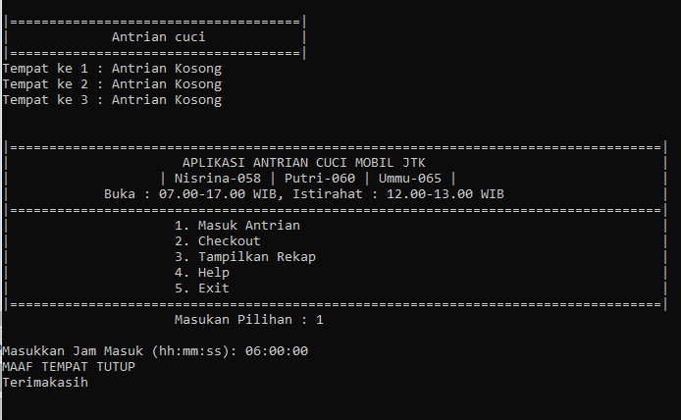

1. Kasus 2: Antrian dimasuki pada waktu tepat antrian cuci mobil dimulai

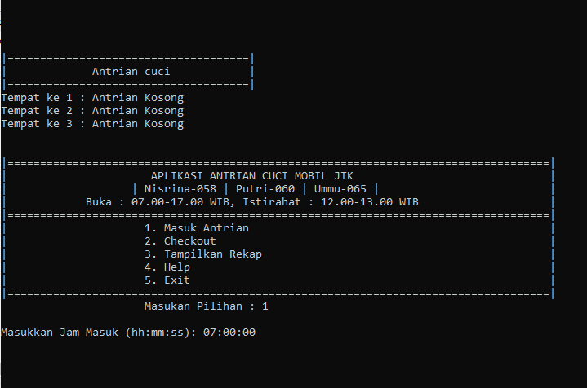

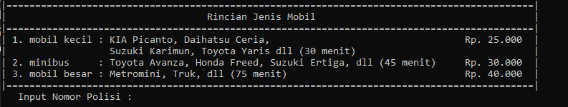

1. Kasus 3: Antrian dimasuki pada waktu antrian cuci mobil istirahat

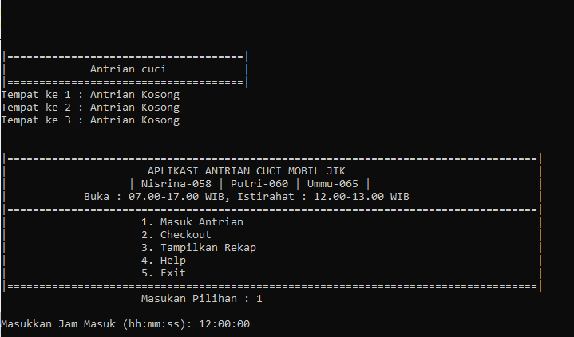

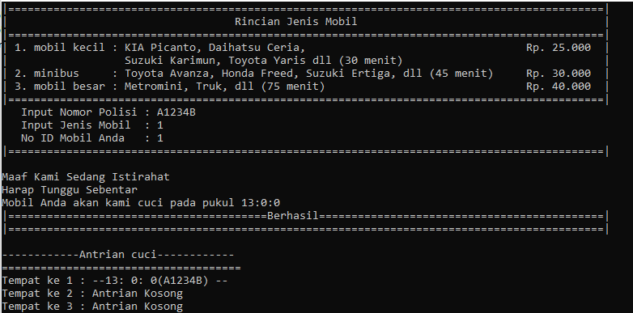

1. Kasus 4: Antrian dimasuki pada waktu antrian cuci mobil sudah tutup

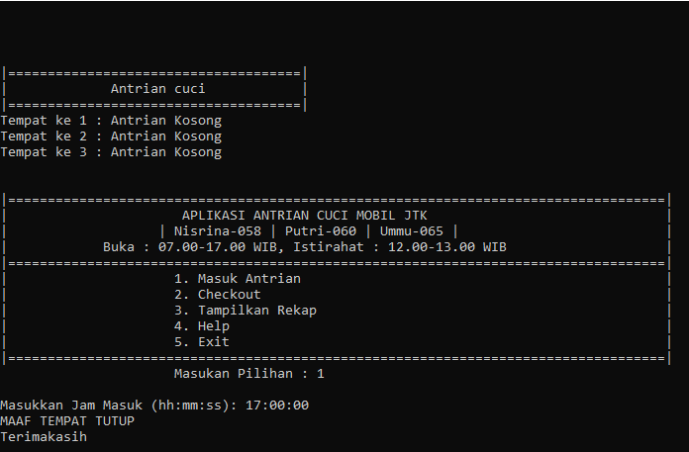

1. Kasus 5: Ketika sudah ada antrian, lalu dimasuki antrian lagi maka terdapat jeda waktu dimulainya cuci operasi selama 5 menit

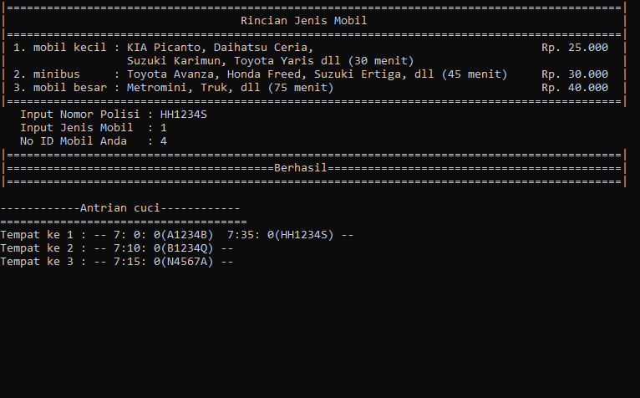

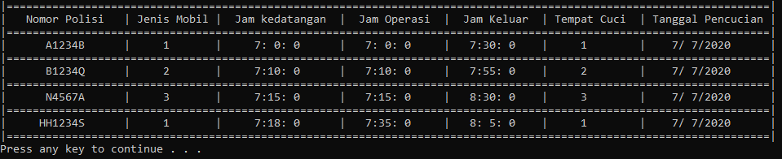

Jeda dapat dilihat dari Jam keluar mobil yang bernomor polisi A1234B dengan jam operasi mobil yang bernomor polisi HH1234S dapa dilihat terdapat jeda selama 5 menit.

1. Kasus 6: Antrian dimasuki pada waktu sudah dibuka dengan jenis mobil 1

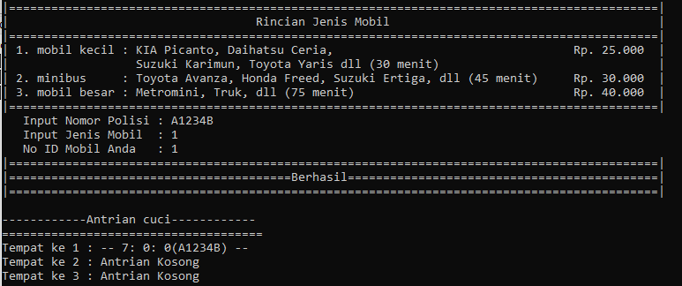

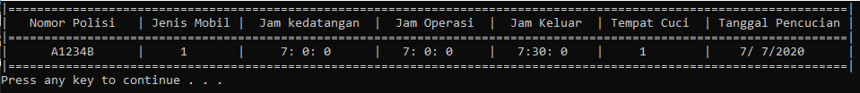

Jika mobil pelanggan jenis mobil 1 maka lamanya mencuci mobil selama 30 menit, dapat dilihat dari Jam Operasi dengan Jam Keluarnya.

1. Kasus 7: Antrian dimasuki pada waktu sudah dibuka dengan jenis mobil 2

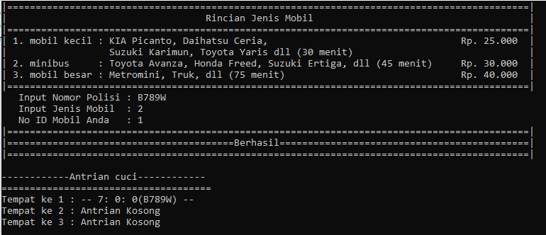

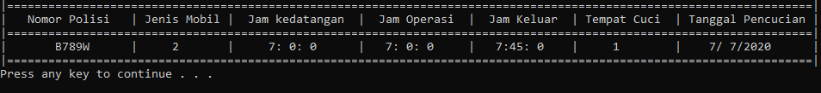

Jika mobil pelanggan jenis mobil 2 maka lamanya mencuci mobil selama 45 menit, dapat dilihat dari Jam Operasi dengan Jam Keluarnya.

1. Kasus 8: Antrian dimasuki pada waktu sudah dibuka dengan jenis mobil 3

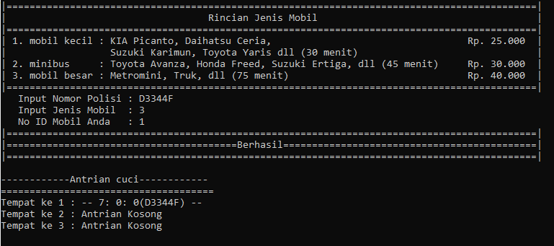

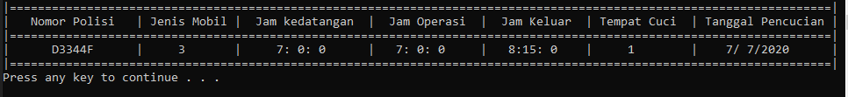

Jika mobil pelanggan jenis mobil 3 maka lamanya mencuci mobil selama 75 menit, dapat dilihat dari Jam Operasi dengan Jam Keluarnya.

1. Kasus 9: Ketika ketiga tempat cuci sudah terisi, kemudian ada antrian mobil lagi maka antrian tersebut akan memasuki tempat cuci yang waktunya selesai terlebih dahulu

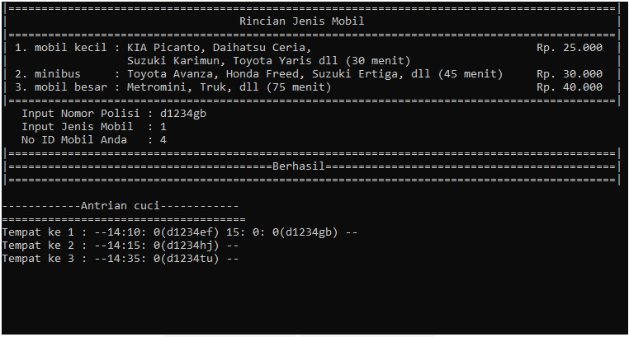

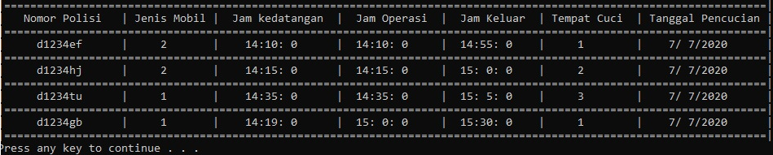

1. Kasus 10: Ketika pelanggan antrian pertama ingin membayar lalu melihat terlebih dahulu billing melalui menu checkout, maka akan ditampilkan data mobil (Nomor polisi, Jenis Mobil, Tempat Cuci, jam masuk, jam keluar, biaya akhir dan jumlah uang kembalian)pelanggan tersebut

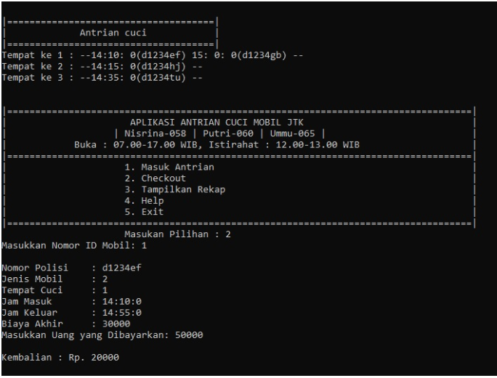

1. Kasus 11: Ketika pelanggan antrian kedua ingin membayar lalu melihat terlebih dahulu billing melalui menu checkout, maka akan ditampilkan data mobil (Nomor polisi, Jenis Mobil, Tempat Cuci, jam masuk, jam keluar, biaya akhir dan jumlah uang kembalian)pelanggan tersebut

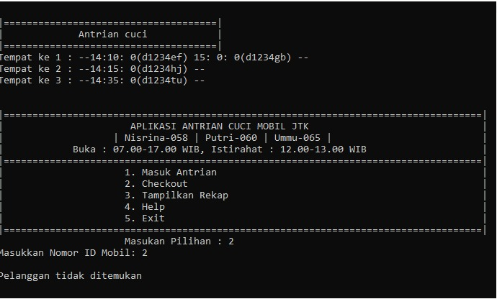

# DAFTAR KONTRIBUSI ANGGOTA KELOMPOK

|  |  |
| --- | --- |
| No. | :1 |
| Nama | : Nisrina Qurratu’ain |
| Kontribusi | :   1. Bersama-sama merekonstruksi adt program antrian cuci mocil 2. Menyatukan Menu menjadi 1 3. Mengubah jam otomatis menjadi jam manual 4. Menambahkan tempat cuci mobil menjadi 3 5. Membantu Putri untuk membuat billing (masih ada kendala saat searching) 6. Memisahkan file record dengan modul baru yaitu rekap 7. Mengubah nama variabel pelanggan menjadi mobil |

|  |  |
| --- | --- |
| No. | :2 |
| Nama | : Putri Salsabila |
| Kontribusi | :   * + - 1. Bersama-sama merekonstruksi adt program antrian cuci mocil       2. Membuat User Manual       3. Membuat Billing (masih ada kendala saat searching)       4. Menampilkan antrian cuci mobil pada menu utama |

|  |  |
| --- | --- |
| No. | :3 |
| Nama | : Ummu Izzatul Karimah |
| Kontribusi | :  Bersama-sama merekonstruksi adt program antrian cuci mocil  Memperbaiki bugs tempat cuci mobil  Menambahkan modul countPelanggan  Membuat gambaran proses perancangan  Membantu Putri untuk membuat billing (masih ada kendala saat searching) |